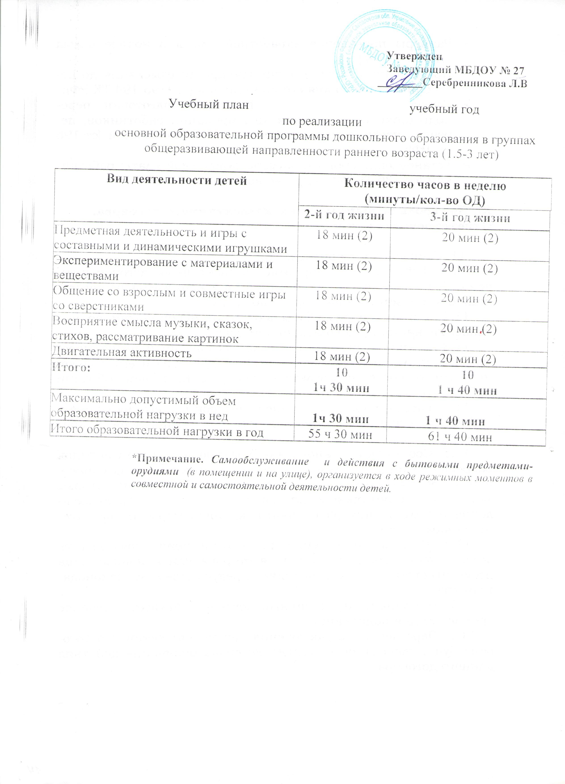

27.08.2019г

МБДОУ № 25 на 2019-20

